Муниципальное казенное дошкольное образовательное учреждение
Воскресенский детский сад №7 «Сказка»
СЕМИНАР-ПРАКТИКУМ
«ИСПОЛЬЗОВАНИЕ ТРАДИЦИОННЫХ И ИННОВАЦИОННЫХ ТЕХНОЛОГИЙ В ОБРАЗОВАТЕЛЬНОЙ ДЕЯТЕЛЬНОСТИПО РЕЧЕВОМУ РАЗВИТИЮ ВОСПИТАННИКОВ

Команда «ГРУППА СТАРШЕГО ВОЗРАСТА ____________________________»
НАЗВАНИЕ КОМАНДЫ
Педагоги-участники: ________________________________________________________
____________________________________________________________________________________________________________________________________________________
Задание №1
Назовите приемы развития речи:
Н | С | И | К

Задание №2
Составьте план проекта по предлагаемым темам по вашему возрасту по следубщей схеме:
Тема:

Цель:

Задачи:

Гипотеза:

Форма работы с воспитанниками:

Предполагаемый результат:

Задание №3
Основные разделы портфолио дошкольника могут быть следующие:

Тема | Возможное содержание

Задание №4
ИГРЫ СО СЛОВАМИ
Задание: подобрать существительные к прилагательному по ассоциации

ЕСТЬ СЛАДКОЕ СЛОВО …………………..,
ЕСТЬ БЫСТРОЕ СЛОВО …………………...,
ЕСТЬ СЛОВО С ОКОШКОМ ………………….,
ЕСТЬ КИСЛОЕ СЛОВО …………………………

А теперь не зевайте, слово к слову подбирайте!
Быстрые слова - __________________________________________________________
Сладкие слова –__________________________________________________________
Веселые слова - __________________________________________________________

Задание: назвать предметы, которые одновременно обладают двумя признаками.
Яркий и желтый – ________________________________________________________
Сладкий и легкий –_______________________________________________________

Задание №5
ИГРЫ НА РАЗВИТИЕ ФАНТАЗИИ И СЛОВЕСНОГО ТВОРЧЕСТВА
Игра «Волшебная палочка»
Чтобы вы хотели увеличить?Почему? ___________________________________
____________________________________________________________________
____________________________________________________________________
_________________________________________________________________________
Чтобы вы хотели уменьшить?Почему? ___________________________________
____________________________________________________________________
____________________________________________________________________
_________________________________________________________________________

Игра «Придумай необычное существо»
Нарисовать и рассказать о выдуманном персонаже

Игра «Шкатулка со сказками»
В коробке лежат картинки сказочных персонажей. Участники достают из коробки картинки, по очереди придумывают, используя сказочных героев свою сказку.
Первый участник сказал 2-3 предложения, следующий достает картинку и продолжает сказку.

Игра «Нелепицы»
Раздать черно-белые картинки и цветные карандаши.
Задание: найти и закрасить нелепицы. Кто быстрее и больше их назовет.
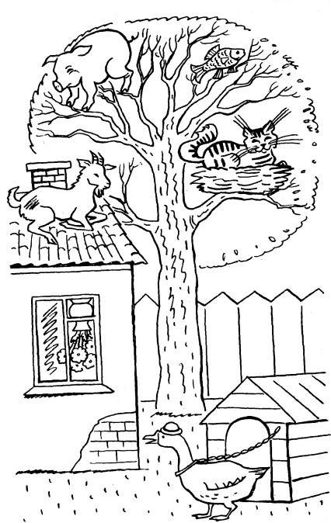

Игра «Нелепицы»
Раздать черно-белые картинки и цветные карандаши.
Задание: найти и закрасить нелепицы. Кто быстрее и больше их назовет.
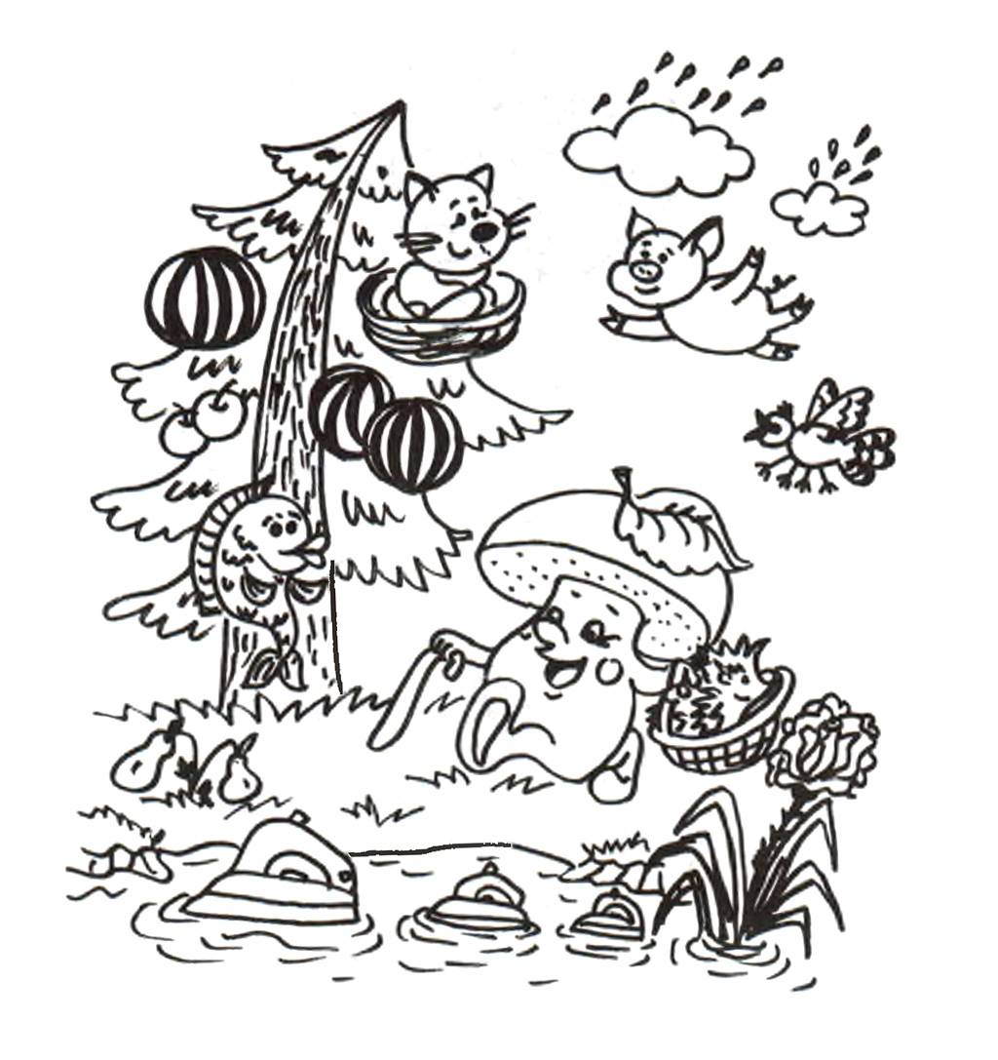

Игра «Нелепицы»
Раздать черно-белые картинки и цветные карандаши.
Задание: найти и закрасить нелепицы. Кто быстрее и больше их назовет.
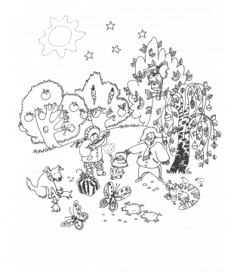

Задание №6
Задание: показать по одной пальчиковой гимнастике .
Предлагается показать по одному упражнению из пальчиковой гимнастики (желательно с речевым сопровождением)

Задание: (Ведущий предлагает представителям команд выбрать карточки со скороговорками).
Рассказать о методике рассказывания скороговорки.
Первую скороговорку нужно быстро произнести, а вторую - быстро произнести с определённой интонацией.

Задание №7
«ОКОШКИ»
«ВОЛШЕБНАЯ ТРУБА»
«КТО БОЛЬШЕ НАЗОВЕТ?»

Задание №8 МНЕМОТАБЛИЦА К СТИХОТВОРЕНИЮ

